АКТ  
приема-передачи транспортного средства

|  |  |
| --- | --- |
| г. Санкт-Петербург | {day}.{month}.{year} г. |

Игнатьев Валерий Александрович, зарегистрированный в качестве индивидуального предпринимателя, что подтверждается Свидетельством серии 78 №002069208 от 14.07.2004г., выданным Инспекцией Министерства РФ по налогам и сборам по Красносельскому району Санкт-Петербурга, далее именуемый "Арендодатель", с одной стороны и {tenant_name}, далее именуемое "Арендатор", в лице генерального директора {tenant_director}, действующего на основании Устава, с другой стороны составили настоящий акт по договору аренды транспортного средства с экипажем №{lease_agreement_number} от {lease_day}.{lease_month}.{lease_year}г. (далее – Акт, Договор соответственно) о нижеследующем:

1. В соответствии с Договором Арендодатель передал, а Арендатор принял в аренду следующее транспортное средство (далее – транспортное средство или имущество):

|  |  |
| --- | --- |
| Наименование | {name} |
| Год выпуска (изготовления) | {year_of_release} |
| Государственный регистрационный номер | {state_registration_number} |
| Модель | {model} |
| VIN код | {vin} |
| Цвет | {color} |
| Мощность двигателя | {engine_power} |

2. Имущество осмотрено и проверено Арендатором, принято им без замечаний.

3. Состав и квалификация членов экипажа проверены Арендатором, признаны соответствующими обязательным требованиям.

4. Акт составлен в 2-х экземплярах, по одному для каждой из сторон.

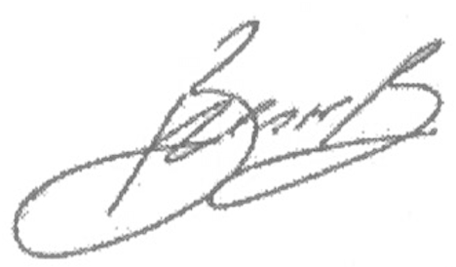

|  |  |
| --- | --- |
| **Арендодатель** | **Арендатор** |
| ИП Игнатьев В.А. | {tenant_name} |
| Санкт-Петербург, г. Петродворец, Средний пер-к, д.1 | {tenant_adress} |
| ОГРНИП 304780719600080 | ОГРН {tenant_ogrn} |
| ИНН 780700420106 | ИНН {tenant_inn} |
|  | Генеральный директор |
| /Игнатьев В.А./ | __________________/{tenant_director}/ |